Додаток 1 (шаблон паспорта)

Паспорт  Фото  Ім’я  ________________________  Фізичні особливості :  _________________________________________  Особисті характеристики:  __________________________________________  __________________________________________  __________________________________________  ___________________________________________ | · Роки життя  · Національність  · Релігійні переконання  ·Інтереси якої країни представляє  · Громадянство

Додаток 2 (портрети)

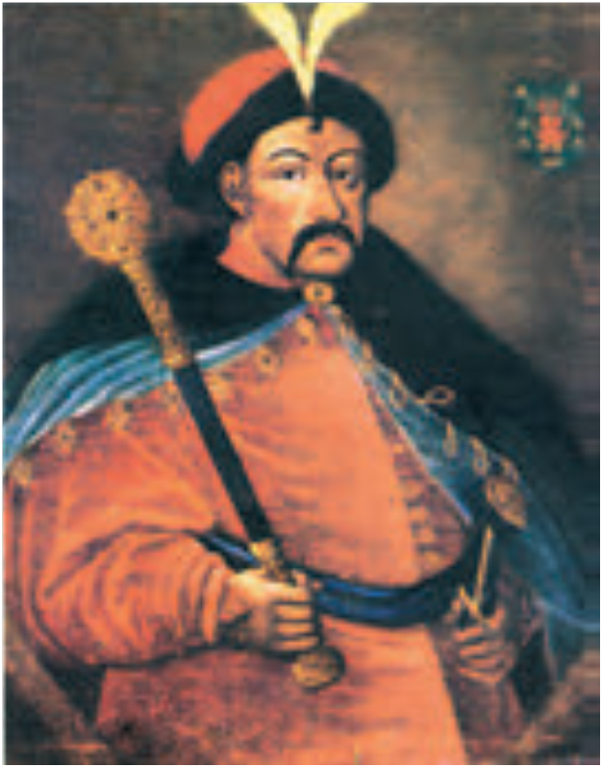
Гетьман Богдан Хмельницький

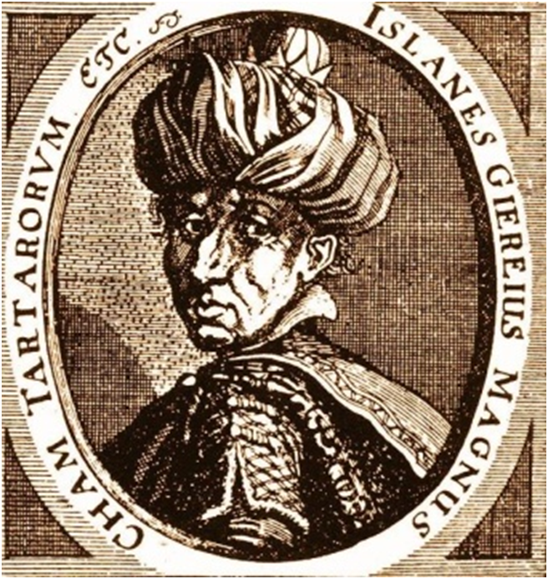
Кримський хан Іслам ІІІ Гірей

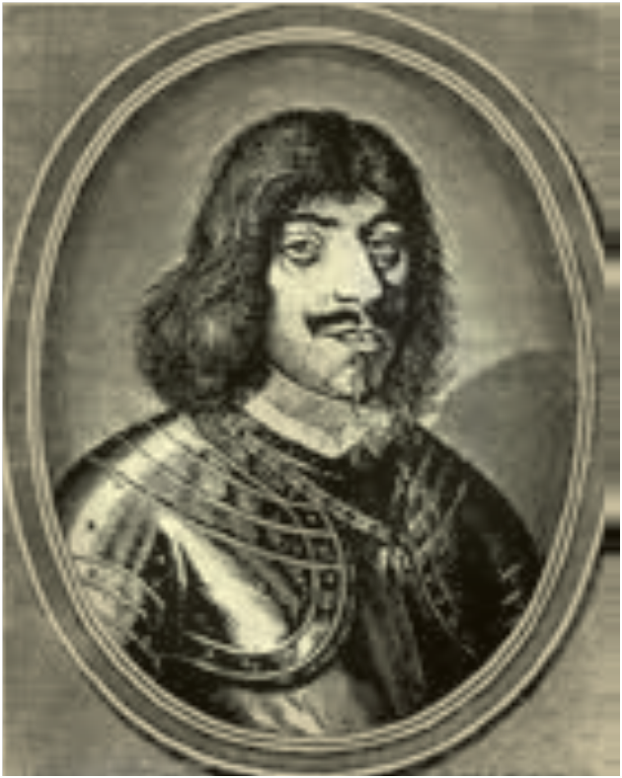
Король Ян ІІ Казимир

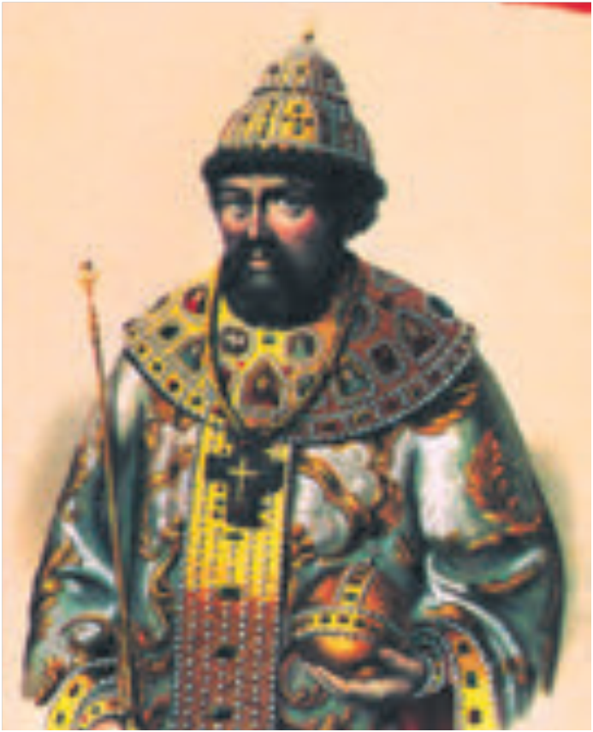
Цар Олексій Михайлович

додаток 3 (герби держав великі)

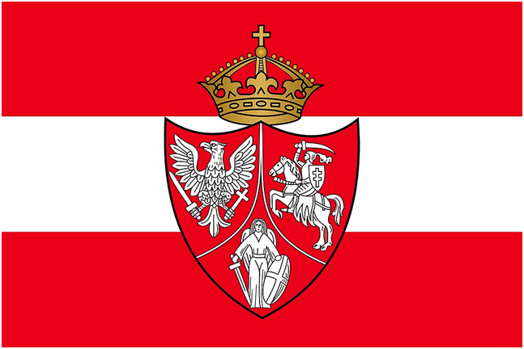
Річ Посполита

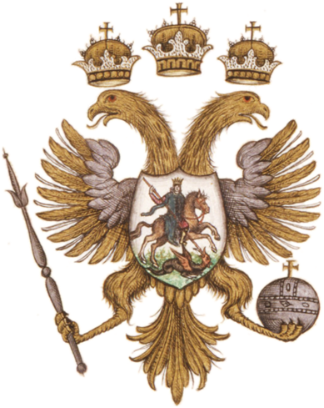
Московське царство

Кримське ханство

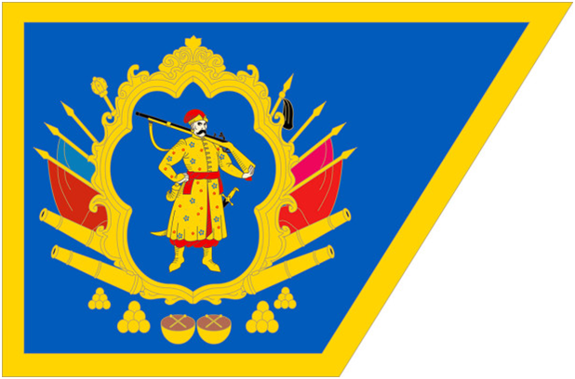
Гетьманщина або Військо запорозьке

Додаток 3 (міні герби для об’єднання в групи)

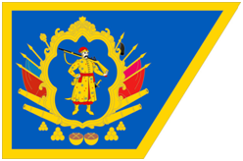
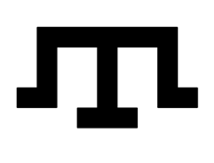

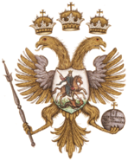
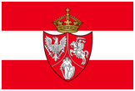

Додаток 3
Богдан (Зиновій) Хмельницький (1595—1657) — гетьман України, творець Української козацької держави. Місцем його народження вважається хутір Суботів (поблизу Чигирина). Він походив із дрібної української шляхти. Освіту здобув в одній із київських шкіл та у Львівській єзуїтській колегії. Із юнацьких років Б. Хмельницький перебував на військовій службі. У 1620 р. разом із батьком брав участь у поході польського війська до Молдови проти турків. У битві під Цецорою батько загинув, а Богдан потрапив до турецького полону, з якого його викупили запорожці. Повернувшись, він вступив до реєстрового козацького війська, згодом став писарем. Брав участь у походах проти Кримського ханства, а в часи повстань 30-х рр. XVII ст. виступав на боці козаків. У січні 1648 р. очолив Національно-визвольну війну. Під час національно-визвольних змагань проявив себе як досвідчений полководець, талановитий дипломат і видатний державний діяч. Осмислюючи досвід визвольної боротьби, сформулював ідею створення незалежної Української держави в її
етнічних межах і розпочав здійснення своєї мети. Домігся визнання Української козацької держави як суб’єкта міжнародного права. Помер у Чигирині й був похований у Суботові в Іллінській церкві.
Джерело: Історія України : підруч. для 8 класу загальноосвіт. навч. закла-
дів / О. В. Гісем, О. О. Мартинюк. — Х. :
Вид-во «Ранок», 2016. С106

Ян Казими́р II Ва́за (пол. Jan II Kazimierz Waza, нім. Johann II. Kasimir Wasa; 22 березня 1609, Краків — 16 грудня 1672, Невер, Франція), король Речі Посполитої (1648—1668) і титулярний король Швеції (до 1660). Король Польський, Великий князь Литовський, Руський і Опольський. Син Сигізмунда ІІІ Вази і Констанції Австрійської. Напівбрат і одночасно кузен Владислава IV. 1661 року Папа Римський Олександр VII надав королю Яну ІІ Казимиру та його наступникам титул Православної Величності.
Ян Казимир більшість свого життя залишався в тіні свого брата — Владислава IV Вази. Він мав небагатьох друзів серед польської шляхти, оскільки відкрито симпатизував Австрії і демонстрував байдужість та презирство до польської культури. Недружній, скритний, ділячи свій час між марнотратним гулянням і релігійним роздумом, не люблячи політику; не мав ні сильної владної бази, ні впливу в польському дворі. Він був талановитим військовим командиром, продемонструвавши здібності в Смоленський Війні проти Московської Держави (1633).
Джерело: https://bit.ly/3iCl8KV

Ісля́м III, іноді Аслан-Гірей^{[1]} (крим. III İslâm Geray, ٣ اسلام كراى‎; 1604–1654) — кримськотатарський державний, політичний і військовий діяч. Кримський хан (1644–1654) з династії Ґераїв. Син Селямета I Ґерая.
В 1648 році уклав воєнний союз з гетьманом України Богданом Хмельницьким, спрямований проти Речі Посполитої. Проте зацікавлений у тривалій війні і взаємному виснаженні України і Речі Посполитої, Іслям III неодноразово порушував союз. Боячись зміцнення України, Іслям III Ґерай в Зборівській битві 1649, Берестецькій битві 1651, Жванецькій облозі 1653 років зраджував Богдана Хмельницького. За Ісляма III кримські загони часто нападали на Україну, брали податок.
Помер в Бахчисараї. За українськими народними переказами, Ісляма III Ґерая отруїла невільниця-українка, яка помстилася за нищення України кримським військом. Похований в дюрбе на Ханському кладовищі в Бахчисарайському палаці.
Джерело: https://bit.ly/3Bstj5e

Олексій Михайлович Романов (19 (29) березня 1629 — 8 (18) лютого 1676^{[2]}) — другий московський цар (1645—76) з династії Романових. Батько Петра І . Повний титул: «Божою милістю Великий Государ, Цар і Великий князь, всієї Великої й Малої, й Білої Росії самодержець, і багатьох держав і земель Східних і Західних, і Північних отчич і дідич, і спадкоємець, і государ, і власник»
«Что касается особенностей его болѣзни, доктора первоначальною причиною называли цынгу (обыкновенную у Московитовъ болѣзнь), къ которой нѣсколько лѣтъ тому назадъ присоединилась водянка; между тѣмъ никакимъ образомъ не удавалось убѣдить Его Величество, человѣка очень тучнаго, принять какiя-нибудь лѣкарства. Незадолго передъ кончиною онъ немного простудился… Вслѣдствiе этого, при такой неумѣренности, нездоровье Его Царскаго Величества такъ усилилось, что потеряна была надежда на сохраненiе его жизни… (с. 431).»

Джерело: https://bit.ly/36UQAyS

